SISUKORD

      - Sisukord
      - Seletuskiri
      - Asukohaskeem
      - Maa-ala plaan M 1:500

GEODEETILISTE TÖÖDE SELETUSKIRI

Töövõtja: OÜ REAALPROJEKT
Registrikood: 10765904
Litsentsid: EG10765904-0001, 457 MA

Töö nr.: G16106

ÜLDOSA.

Objekti asukoht: Vanasauna 8 ja Lahu, Valma küla, Viljandi vald, Viljandi maakond
Tellija: Vello Mikk
Vastutav täitja: Gennet Raudsepp
Välitööde tegemise aeg: Juuli 2016
Kameraaltööde tegemise aeg: August 2016

MÕÕDISTAMISE LÄHTEPUNKTID.

Plaaniline ja kõrguslik sidumine tugineb reaalaja GPS-mõõdistus süsteemi lähtebaasi punktidel, kus kasutati Geosoft OÜ (Hades Geodeesia OÜ) avalikku baasjaamade võrku. Loodusesse märgiti mõõdistuspõhised punktid:

P1 X=6471425.907 Y=615016.351 H=36.003
P2 X=6471321.077 Y=614983.866 H=35.663
P3 X=6471426.105 Y=614941.257 H=35.794

Koordinaadid L Est 97 süsteemis.
Kõrgused Balti 1977.a. süsteemis.

Enne ehitustegevuse algust peab ehitust teenindav geodeesia ettevõte veenduma, et tema rajatav kõrguslik mõõdistusvõrk ühtiks topogeodeetilise alusplaani mõõdistusaegse kõrgusliku võrguga ja vajadusel korrigeerima.

TÖÖ KIRJELDUS.

Maa-ala on mõõdistatud detailsusega M 1:500.
Mõõdistatud maa-ala suurus 1,42h.
Geodeetiline alusplaan on koostatud graafikaprogrammiga AutoCad Civil 3D 2011.
Geoalus on kooskõlastatud kommunikatsioonide valdajatega. Mõõdistamistulemused ja kooskõlastuste originaalid säilitatakse OÜ Reaalprojekt arhiivis digitaalselt.

TEHNOVÕRGUD.

Tehnovõrgud kanti plaanile mõõdistamistulemuste ja olemasolevate teostusjooniste alusel. Kõigi maa-aluste kommunikatsioonide plaanilised asukohad on kooskõlastatud neid valdavates asutustes ja ettevõtetes.

MUUD SELGITUSED.

Piiriandmed on tellitud Riigi Maa-ametist digitaalselt ja lisatud geoalusele seisuga mai 2016.a.
Töö väljastatakse tellijale digitaalselt ja paberkandjal.

KASUTATUD MÕÕDISTUSSEADMED JA TARKVARA.

1. Leica TS12 elektrontahhümeeter, nurgamõõdu täpsusega 3”, joonemõõdu täpsusega +- (2mm +- 2ppm)
2. Leica GNSS GS08plus, reaalaja GPS mõõdistusseade
3. Graafikaprogramm AutoCad Civil 3D 2011.

Koostas: J. Hendrikson
august 2016
ASUKOHASKEEM

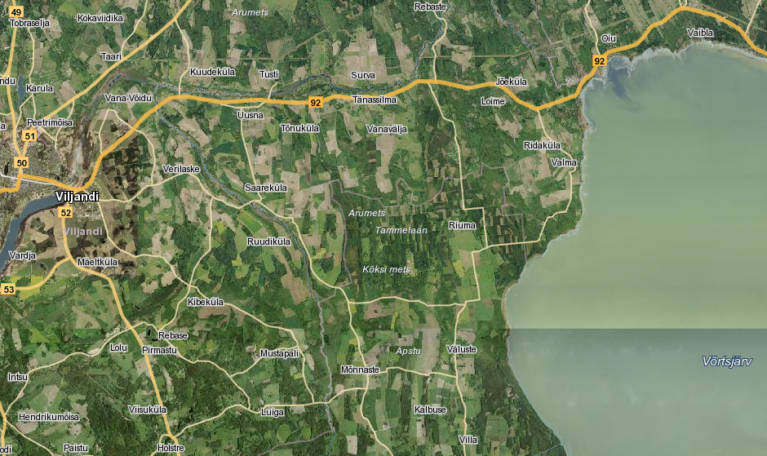
Mõõdistatud ala

